20.09.2019г.№40

РОССИЙСКАЯ ФЕДЕРАЦИЯ

ИРКУТСКАЯ ОБЛАСТЬ

ЖИГАЛОВСКИЙ РАЙОН
ПЕТРОВСКОЕ МУНИЦИЦПАЛЬНОЕ ОБРАЗОВАНИЕ
АДМИНИСТРАЦИЯ

ПОСТАНОВЛЕНИЕ

ОБ ОБЕСПЕЧЕНИИ БЕЗОПАСНОСТИ И ОХРАНЫ ЖИЗНИ ЛЮДЕЙ НА ВОДНЫХ ОБЪЕКТАХ НА ТЕРРИТОРИИ ПЕТРОВСКОГО МУНИЦИПАЛЬНОГО ОБРАЗОВАНИЯ В ОСЕННЕ-ЗИМНИЙ ПЕРИОД 2019-2020ГГ.

В соответствии с Федеральными законами от 21.12.1998 № 68-ФЗ «О защите населения и территорий от чрезвычайных ситуаций природного и техногенного характера», от 06.10.2003 № 131-ФЗ «Об общих принципах организации местного самоуправления в Российской Федерации», Водным кодексом Российской Федерации, в целях обеспечения безопасности населения на водоемах Петровского муниципального образования в осенне-зимний период 2019 - 2020 годов и недопущения гибели людей на воде,

ПОСТАНОВЛЯЕТ:

1.Утвердить план мероприятий по обеспечению безопасности и охраны жизни людей на водных объектах Петровского муниципального образованияв осенне-зимний период 2019-2020 годов (приложение).
2. Рекомендовать населению Петровского муниципального образования в период становления ледостава:
2.1.Не выходить на ледовые покрытия водных объектов.
2.2.Не организовывать катки на ледовых покрытиях водных объектов.
2.3.Не передвигаться на легковых, грузовых автомобилях, мотосредствах (мотоциклах, снегоходах и т.д.) по ледовым покрытиям водных объектов.
3.Рекомендовать директорам общеобразовательных учреждений, находящихся на территории Петровского муниципального образования:
3.1.Активизировать профилактическую работу по обеспечению безопасности и охраны жизни детей на водоемах в осенне-зимний период.
3.2.Организовать в образовательных учебных заведениях проведение уроков безопасности по теме: «Правила безопасности на льду».
3.3.Провести классные родительские собрания по вопросу усиления контроля родителей за поведением детей на водных объектах, особенно в период ледостава.
4.Рекомендовать руководителям организаций независимо от форм собственности, осуществляющих свою деятельность на территории Петровского муниципального образованияпровести инструктажи работающего персонала по вопросам обеспечения безопасности на водных объектах в осенне-зимний период.
5. Специалистам Администрации Петровского муниципального образования:
5.1.Организовать проведение бесед с рыбаками, любителями подледного лова рыбы, работниками организаций, организаций по мерам безопасности на льду водоемов.
5.2.Обеспечить в период становления ледостава установку специальных знаков безопасности на водных объектах о запрещении перехода (переезда) по льду, в местах возможного несанкционированного перехода (переезда) по льду людей и автотранспорта.
5.3.Организовать размещение на официальном сайте Администрации Петровского муниципального образования информации по тематике: «Обеспечение безопасности людей на водных объектах в осенне-зимний период».
5.4. Обеспечить изготовление и распространение памяток населению муниципального образования: «Меры безопасности на льду».
6. Контроль за выполнением настоящего постановления оставляю за собой.
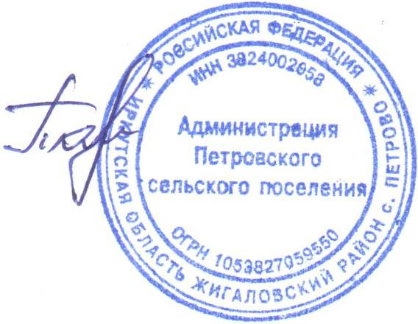

Глава Петровского муниципального образования
Тарасова Т.Н.
Приложение
к постановлению Администрации
Петровского муниципального образования
от 20.09.2019 №40

ПЛАН
мероприятий по обеспечению безопасности и охраны жизни людей на водных объектах Петровского муниципального образования
в осенне-зимний период 2019-2020 годов.

№  п/п | Наименование мероприятий | Дата выполнения | Ответственные исполнители
1. | Выявление несанкционированных ледовых переправ и пеших переходов на реках в границах Петровского муниципального образования, предоставление доклада в ЕДДС Жигаловского района | В течение зимнего периода | Специалист администрации,  Глава поселения
2. | Изготовление и установка в местах несанкционированных ледовых переправ и пеших переходов на реках Зареченского сельского поселения, запрещающих знаков (аншлагов, щитов) об опасности выезда и выхода на лед. | В течение зимнего периода  (декабрь-февраль) | Специалист администрации,  Глава поселения
4. | Ознакомление руководителей организаций Петровского муниципального образования с правилами поведения на водных объектах в осеннее - зимний период. | с 1 ноября,  до 01 апреля | Специалист администрации
5. | Проведение занятий с населением на тему: «Выполнение мероприятий, направленных на обеспечение безопасности людей, охрану их жизни и здоровья на водных объектах в осенне-зимний период», на сходе граждан. | с 15 октября,  до 01 апреля | Специалист администрации
6. | Размещение в местах массового пребывания населения памяток населению о правилах поведения на водных объектах в осенне-зимний период. | В течение зимнего периода | Специалист администрации
7 | Размещение на официальном сайте Администрации Петровского муниципального образования информации о правилах поведения людей на водных объектах в осенне-зимний период. | Весь период | Специалист администрации
8 | Организация обучения детей правилам поведения и соблюдения правил безопасности на водных объектах в осенне-зимний период. | Весь период | Директор Петровской СОШ  Директор Воробьевской начальной школы

